МИНОБРНАУКИ РОССИИ

Федеральное государственное бюджетное образовательное учреждение высшего образования

НИЖЕГОРОДСКИЙ ГОСУДАРСТВЕННЫЙ ТЕХНИЧЕСКИЙ
УНИВЕРСИТЕТ им. Р.Е.АЛЕКСЕЕВА

Институт радиоэлектроники и информационных технологий
Кафедра информатики и систем управления
Лабораторная работа № 2
«Реализация пошаговых блок-схем алгоритмов»
ОТЧЕТ
По лабораторной работе
по дисциплине

Информатика и компьютерные технологии

РУКОВОДИТЕЛЬ:
________________ Степаненко М.А.

СТУДЕНТ:
________________ Субботин М.А.

24-ИВТ-4-1

Работа защищена «___» ____________
С оценкой ________________________

Нижний Новгород 2025
Цель работы: Построить максимально подробную блок-схему алгоритма решения задачи. Разработать и визуализировать алгоритм для нахождения максимальной длины последовательности цифр, идущих подряд в произвольной строке, с помощью блок-схемы.
Задачи:
- Формализовать логику решения задачи.
- Построить блок-схему, отражающую все шаги алгоритма:
  - Ввод данных.
  - Посимвольный анализ строки.
  - Подсчет и сравнение длин последовательностей.
  - Вывод результата.
- Убедиться, что блок-схема корректно обрабатывает крайние случаи.
Ход работы:
- Старт алгоритма
  - Начинаем с терминатора "Начало" - это отправная точка любой блок-схемы.
  - Из начального блока выходит единственная стрелка, указывающая на первый процесс.
- Инициализация переменных
  - Третий блок - инициализация трех ключевых переменных:
- max_len = 0 (хранение максимальной длины последовательности)
- current_len = 0 (счетчик текущей последовательности)
- i = 0 (индекс для перебора символов)
  - Этот блок объединяет все начальные установки в одном месте.
- Ввод строки
  - Следующий блок – ввод строки “S”.
  - Важно использовать параллелограмм для операций ввода/вывода.
  - Здесь пользователь предоставляет строку для анализа.
- Организация цикла
  - Далее идет условие цикла в ромбе: i < длина строки? - проверка, остались ли символы для анализа.
  - Ромб имеет два выхода:
    - Да - продолжаем обработку.
    - Нет - завершаем алгоритм.
  - Это основное условие продолжения работы программы.

- Обработка символа
  - Если символы еще есть, получаем текущий символ: c = S[i].
  - Следующее условие проверяет, является ли символ цифрой.
  - Это второе ключевое ветвление алгоритма.
- Обработка цифры
  - Если символ цифра:
    - Увеличиваем current_len на 1.
    - Проверяем, превышает ли current_len max_len.
    - Если да - обновляем max_len.
  - Эти действия идут последовательно друг за другом.
- Обработка не-цифры
  - Если символ не цифра - сбрасываем current_len в 0.
  - Это важно для корректного подсчета новых последовательностей.
- Переход к следующему символу
  - После обработки любого символа увеличиваем индекс i на 1.
  - Возвращаемся к проверке условия цикла.
  - Так реализуется цикличность алгоритма.
- Вывод результата
  - Когда все символы обработаны, выводим max_len.
  - Используем параллелограмм для операции вывода.
  - Завершаем алгоритм терминатором “Конец”.

Детализация логических связей
- Основной цикл
  - Цикл организован через возврат к условию "i < длина строки?"
  - Это классическая структура цикла while в блок-схемах
  - Обеспечивает последовательный перебор всех символов
- Вложенные условия
  - Внутри цикла находится ветвление по типу символа
  - Каждая ветвь имеет свою последовательность действий
  - Все пути в конце сходятся на увеличении индекса
- Поток данных
  - Переменные изменяются строго последовательно
  - max_len обновляется только при выполнении условий
  - current_len изменяется в двух различных ветвях

Блок-схема алгоритма по заданию:

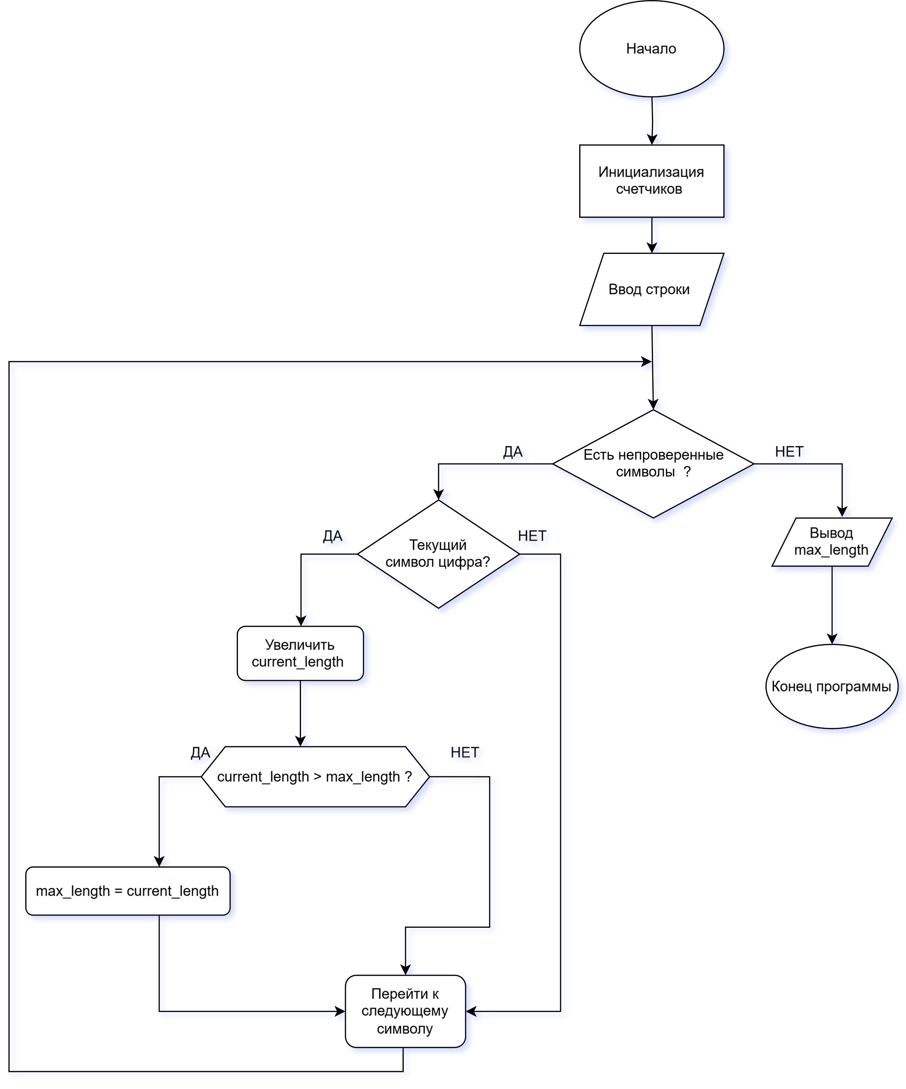

Блок-схема алгоритма по коду Си++:
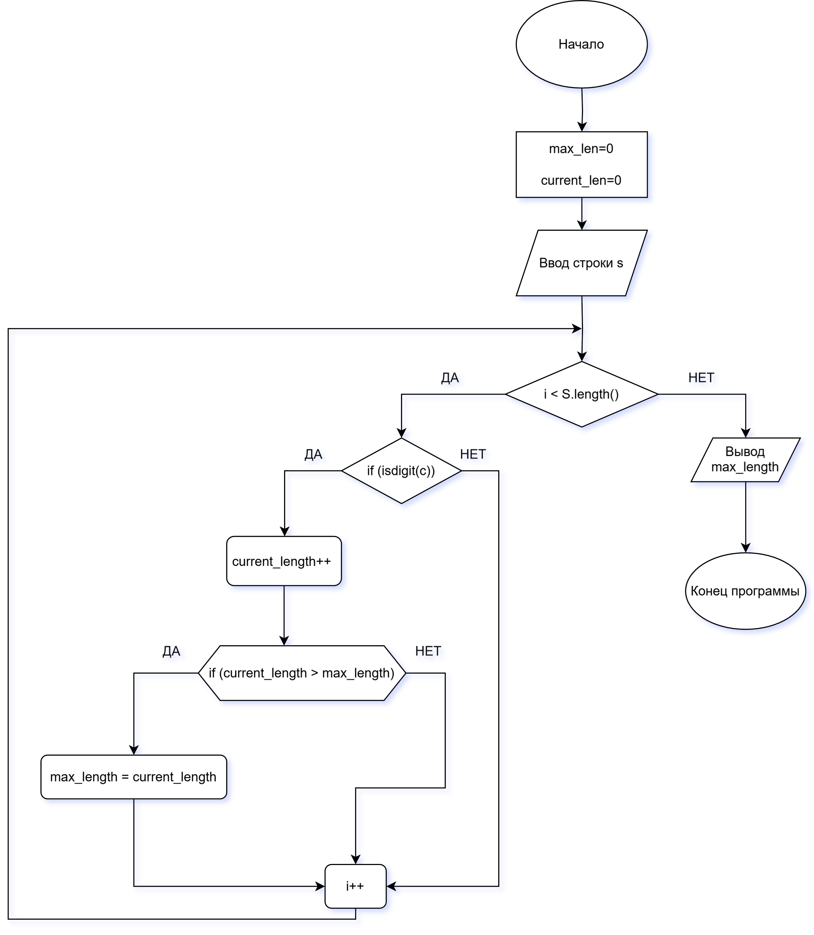

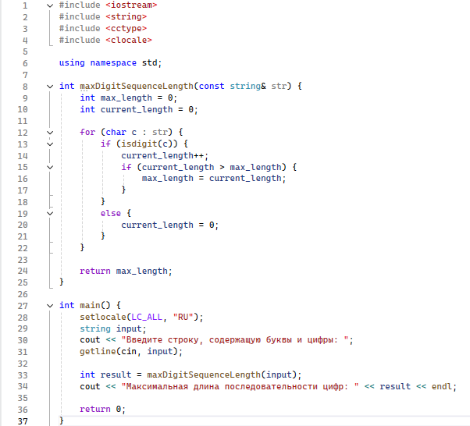
Код Си++ под блок-схему алгоритма:

Примеры:
- "abc123def45" → ответ 3 (Последовательность "123")
- "no digits here"→ ответ 0 (Нет цифр)
- "1a22b333c4444" → ответ 4 (Последовательность “4444”)
- "" → ответ ( Пустая строка)
Вывод:
В ходе выполнения работы были освоены принципы алгоритмизации и визуализации вычислительных процессов при помощи блок-схем. На конкретном примере поиска максимальной последовательности цифр в строке отработаны ключевые этапы разработки алгоритма: от формализации задачи до создания наглядной блок-схемы, создания кода на языке Си++ включающей ввод данных, обработку строки, проверку условий и вывод результатов. Особое внимание уделено корректной обработке граничных случаев (отсутствие цифр, пустая строка) и оптимизации вычислительных ресурсов.
Приобретенные навыки позволяют эффективно проектировать алгоритмы для обработки строковых данных, что имеет практическое применение в анализе текстовой информации, валидации входных данных и обработке логов. Разработанная блок-схема может служить шаблоном для решения схожих задач, требующих последовательного анализа символов и поиска паттернов в строковых последовательностях. Полученный опыт подтверждает важность визуального представления алгоритмов на этапе их проектирования.

